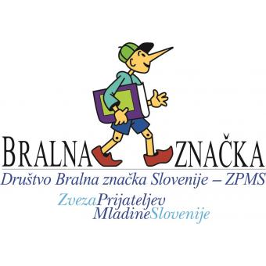
BRALNA ZNAČKA
2. a razred

Za uspešno opravljeno bralno značko je potrebno:

- Učenec si naslove knjig za bralno značko izbere po lastni izbiri (lahko si pomaga s priporočilnim seznamom učiteljice in Društva za bralno značko).

- Učenec knjige in pesniško zbirko prebere SAM. Temu primerno si lahko izbere krajše knjige, tudi takšne z velikimi tiskanimi črkami. Ko bomo spoznali male tiskane črke, naj izbira tudi knjige z malimi tiskanimi črkami.

- Predstaviti je potrebno 5 knjig in 1 pesniško zbirko (1 pesmica na pamet, vsaj 3 kitice).

- O vsebini knjige se bomo pogovorili pri dodatnem, dopolnilnem pouku ali v času pogovornih uric.

- Učenec naj razmišlja o vsebini, o literarnih junakih in o dogajanju v knjigi.

- Učenec izpolni osebno izkaznico prebrane knjige na predlogi, ki jo dobi pri razredničarki.

- Zapiše naj naslov, avtorja in ilustratorja knjige. V polje zgodba napiše o knjigi nekaj povedi, začetni bralec pa nekaj besed. Skozi šolsko leto bomo obseg zapisa stopnjevali. Na hrbtno stran osebne izkaznice LAHKO knjigo ilustrira ali pa o njej zapiše kaj več.

- Pomembno je, da so knjige izbrane glede na otrokove zmožnosti in interese.
Pri izboru knjig si lahko pomaga s priporočilnim seznamom učiteljice in priporočilom društva Bralne značke.

Priporočilni seznam učiteljice:
ZAČETNIŠKE, VELIKE TISKANE  - iz zbirke Žiga in Kaja, Liesbet Slegers  - iz zbirke Drobižki, Antoon Krings:  Čebela Adela,  Čmrlj Brundek,  Muha Malka…  - Karen King: JEŽEK NAJDE DRUŽBO | ZAHTEVNEJŠE, MALE TISKANE  - Charise Neugebauer: JAZ BOM ZMAGAL  - Ivan Gantschev: DOBRO JUTRO, LAHKO NOČ  - M. T. Codina: PUJSEK, RAČEK, GOSKA IN VOLK  - Ne jokaj Šapko, Christophe Lopy: NE JOKAJ, ŠAPKO
NARAVOSLOVNE, RAZISKOVALNE  - Marijan in Stana Prosen: RAZISKUJEMO VESOLJE  - Draga M. Tarman: ŽIVALI HODIJO  - Nuria Jimenez: SKRBIMO ZA NAŠ PLANET – ZRAK, ŠVIST!  - Nuria Jimenez: SKRBIMO ZA NAŠ PLANET – VODA, PLJUSK! | PESNIŠKA ZBIRKA  - Maruška Sedlak: OD POMLADI DO ZIME  - Oton Župančič: MEHURČKI

Priporočilni seznam društva bralne značke:
http://www.bralnaznacka.si/assets/Uploads/knjige-za-PBZ-do-2015-.pdf

